【遊遍中國】絲路河西四郡、又見敦煌、甘南炳靈寺、夏河拉卜楞寺十一日
【航空公司】中國國際航空
【出發日期】2025年10月26日出發
（以下航班時間&接駁時刻等，僅提供參考，實際請以出發日航班為主）
程別 | 起飛地 | 抵達地 | 航空公司 | 航班編號 | 出發時間 | 抵達時間
第一天 | 桃園TPE | 北京PEK | 中國國航 | CA186 | 13:15 | 16:35
第一天 | 北京PEK | 蘭州LHW | 中國國航 | CA1277 | 19:35 | 21:55
第八天 | 敦煌DNH | 蘭州LHW | 春秋航空 | 9C760 | 17:15 | 19:15
第十天 | 蘭州LHW | 北京PEK | 中國國航 | CA1222 | 20:30 | 22:55
第十一天 | 北京PEK | 桃園TPE | 中國國航 | CA185 | 08:20 | 11:40

行程特色
甘肅景泰黃河石林國家地質公園
黃河石林地處甘肅省白銀市景泰縣境內，距白銀70公里，蘭州160公里，中川機場120公里，寧夏沙坡頭170公里，引產390公里，總面積約50平方公里，形成於距今210萬年前下更新統五泉山組礫岩，是一處主要由新構造運動控制，雨洪沖蝕、重力崩塌和風蝕共同作用形成的地質地貌景觀。它的形成演化過程清晰的記錄了青藏高原抬升以來這一地區古地理環境的變遷，是具有國際典型意義、重大科學研究價值的礫岩石林地質景觀；是一座集地貌地質、地質構造、自然景觀和人文歷史於一體的綜合性地質遺跡，為甘肅省地質遺跡自然保護區、國家級地質公園。
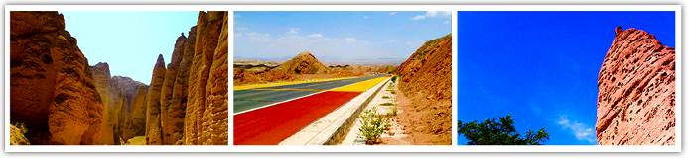
張掖丹霞地貌
是中國唯一的丹霞地貌與彩色丘陵景觀複合區，被《中國國家地理》雜誌評爲中國最大的七大丹霞地貌之一，正因爲張掖丹霞有絢麗的色彩、恢宏的氣勢、粗獷的風情，使它成為張藝謀《三槍》最主要的拍攝地，及《三國之見龍卸甲》的拍攝地。
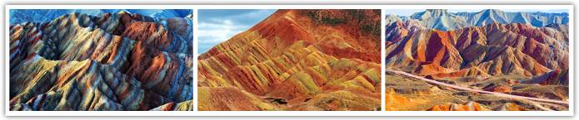
馬蹄寺石窟
是中國的佛教重要石窟之一。位於甘肅省肅南裕固族自治縣城東南80餘公里的臨松山中，計有北寺、南寺、千佛洞、金塔寺和上、中、下觀音洞等處。各處相距數公里至10餘公里不等。因山崖石質屬粗紅砂岩，不便雕刻，故絕大多數為泥塑。
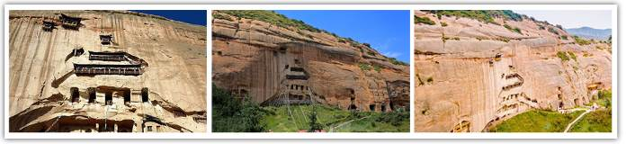
張掖平山湖大峽谷
距離張掖市區約60公里，是迄今為止中國離城市最近的集自然奇觀、峽谷探險、地質科考、民族風情、自駕越野等於一體的複合性旅遊景區，是張掖地貌景觀大觀園中最美的景觀之一！被《中國地理雜誌》及中外知名地質專家和遊客譽為“比肩張家界”、“媲美克羅拉多大峽谷”、絲綢之路新發現！
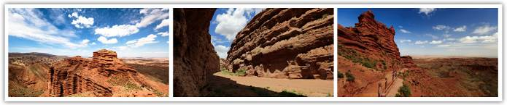
《世界文化遺產》嘉峪關長城
在嘉峪關市西南隅，因建於嘉峪山麓而得名，是明朝萬里長城西端的終點，建於1372年。關城平面呈梯形，面積33500餘平方米，城牆總長733米，高11.7米。城樓東、西對稱，面闊三間，周圍有廊，三層歇山頂高17米，氣勢雄偉。關城四隅有角樓，高兩層，形如碉堡。登關樓遠望，塞外風光盡收眼底。
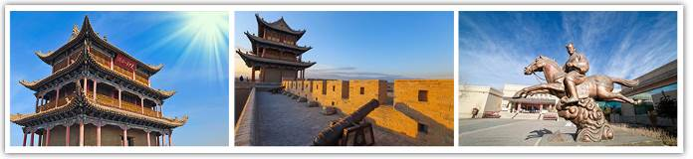
《世界文化遺產》莫高窟
坐落於河西走廊西部盡頭的敦煌。它的開鑿從十六國時期至元代，前後延續約1000年，在中國石窟中絕無僅有。它既是中國古代文明的一個璀璨的藝術寶庫，也是古代絲綢之路上曾經發生過的不同文明之間對話和交流的重要見證。莫高窟現有洞窟735個，保存壁畫4.5萬多平方米，彩塑2400餘尊，唐宋木構窟簷5座，是中國石窟藝術發展演變的一個縮影，在石窟藝術中享有崇高的歷史地位。窟內繪、塑佛像及佛典內容，為佛徒修行、觀像、禮拜處所。敦煌石窟是建築、雕塑、壁畫三者結合的立體藝術。 洞窟分南北兩區：南區492個洞窟是莫高窟禮佛活動的場所，北區243個洞窟主要是僧人和工匠的居住地，內有修行和生活設施土炕坑、煙道、壁龕、燈檯等，但多無彩塑和壁畫。
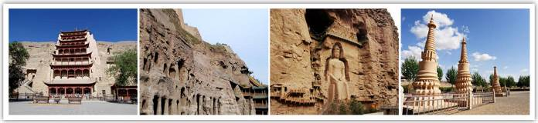
敦煌鳴沙山月牙泉景區（Mingsha Mountain Crescent Spring）
位於甘肅省酒泉市敦煌市城南5千米處，占地面積為76.82平方千米，核心景區面積界定為12.79平方千米。被譽為“塞外風光之一絕”。
鳴沙山東起莫高窟，西至黨河口，東西綿延40千米，南北寬約20千米，主峰海拔1715米。山體由紅、黃、綠、黑、白、五色細沙堆積而成；月牙泉地處鳴沙山的環抱之中，因形狀酷似一彎新月而得名。
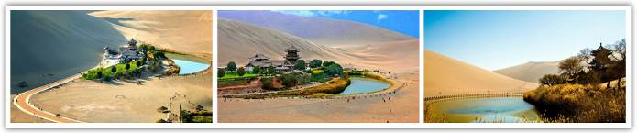
「西出陽關無故人」陽關+電瓶車
提起「陽關」，人們馬上會吟誦起：「勸君更盡一杯酒，西出陽關無故人」，可是你真的知道「陽關」在哪裡嗎？送的這位「君」又是誰呢？他又為何非出陽關不可呢?
據資料記載，陽關是漢朝設置的邊關名，位於敦煌城西南70公里的「古董灘」上，故址在今甘肅省敦煌縣西南，《元和郡縣誌》雲；「因在玉門之南，故稱陽關。」文中的玉門也就是今天的玉門關，古代跟陽關同是出塞必經的關口。如今的陽關就在敦煌的南湖，由市區乘車駛向美麗富饒的南湖時，沿途四周景色瞬息萬變。極目天涯，雲山浩渺，大漠蒼茫，輕風薄霧，繚繞飄指。那巍峨挺拔的陽關烽燧猶如瀚海沙漠中的海市蜃樓，呈現出一派崢嶸奇殊、光怪陸離的大漠風光。
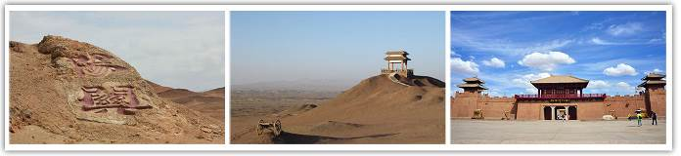
玉門關+觀光車+漢長城遺址+河倉城遺址
「春風不度玉門關，羌笛何須怨楊柳」歷史上的玉門關位於何處，為何備受詩人青睞
玉門關始置於漢武帝開通西域道路、設置河西四郡之時，因西域輸入玉石時取道於此而得名。漢時為通往西域各地的門戶，故址在今甘肅敦煌西北小方盤城。元鼎或元封中（公元前116年一前105年）修築酒泉至玉門間的長城，玉門關當隨之設立。據《漢書·地理志》，玉門關與另一重要關隘陽關，均位於敦煌郡龍勒縣境，皆為都尉治所，為重要的屯兵之地。當時中原與西域交通莫不取道兩關，曾是漢代時期重要的軍事關隘和絲路交通要道。
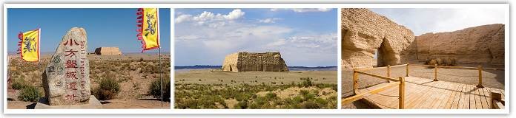
敦煌雅丹地質公園+觀光車
敦煌雅丹國家地質公園地質遺蹟類型豐富多樣，共77處地質遺蹟點，包括地貌景觀、地質構造、水體景觀、環境地質遺蹟景觀4大類；構造形跡、流水地貌景觀、風力地貌景觀、沙漠地貌景觀、湖沼景觀、地質災害遺蹟景觀6類；中小型構造、流水侵蝕地貌景觀、流水堆積地貌景觀、風力侵蝕地貌景觀、沙漠景觀、沼澤濕地景觀、山體崩塌遺蹟景觀7個亞類。
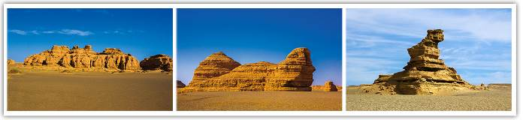
《又見敦煌》講述的是自古往今，那些對敦煌有過重大影響的人，出使的張騫，和親的解憂公主，遠行的玄奘，還有發現藏經洞的王圓篆，一個個如泣如訴的故事讓我們重回千年前。
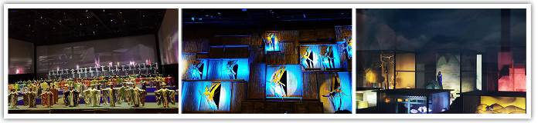
【劉家峽水庫+快艇、乘快艇觀黃河洮河交會、炳靈寺石窟+景區講解】
劉家峽水庫－被譽為"高原明珠"
劉家峽水庫位於黃河上游，位於甘肅臨夏永靖縣/城西南1公里處，距蘭州市75公里，是第一個五年計劃期間，中國自己設計、自己施工、自己建造的大型水電工程，竣工於1974年。為黃河上游開發規劃中的第七個梯階電站，兼有發電、防洪、灌溉、養殖、航運、旅遊等多種功能。水庫地處高原峽谷，被譽為"高原明珠"，景色壯觀。
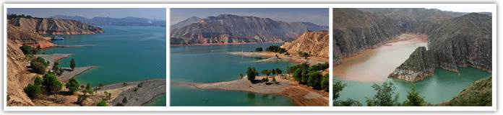
炳靈寺－中國最早的佛教石窟
對佛教雕塑藝術有興趣的朋友，敦煌莫高窟肯定是個夢寐以求的朝拜聖地。但是，如果想要探索比莫高窟更原始的石窟藝術，非要到炳靈寺不可。
炳靈寺在哪裏？它在甘肅省臨夏回族自治州的積石山、黃河北岸大寺溝的懸崖峭壁上。
中國最早的一本地理著作叫《禹貢》，成書於戰國時期，較秦始皇統一六國的時代還要早，當中記載了「導河自積石，至於龍門」一句話，這裏的「河」指黃河，「積石」就是炳靈寺所在的積石山。這裏記載的是大禹治水的傳說，從積石山這一段開始疏浚，直到洛陽的龍門。黃河，正是從這裏穿越靈秀巍峨的積石山滔滔北流，直達龍門。
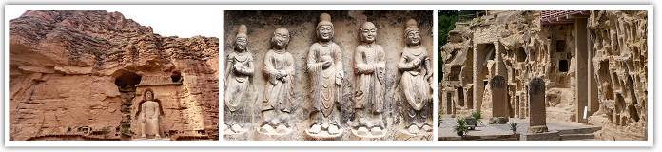
夏河【拉卜楞寺】
夏河拉卜楞寺，世界上最長的轉經長廊，藏式風情好濃郁。拉卜楞寺位於甘肅省甘南州夏河鎮，藏語是：“噶丹夏珠達爾吉紮西益蘇奇具琅”，簡稱“拉卜楞寺”就是活佛大師的府邸。甘南對多數人來說，一直是以神秘的角色存在著，這裡有許多底蘊深厚的寺廟，其中夏河的拉卜楞寺是面積最大的藏傳佛教寺院，而這裡也是劉德華主演的《天下無賊》電影取景地之一。
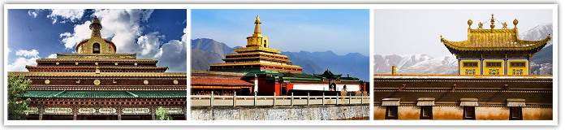
購物站
全程NO SHOPPING，不進購物站，讓您玩的開心無壓力。為了不讓您枉為此行，當地專業的導遊們會精心與貼心於車上準備當地特殊的點心與零食，您可自由選擇購買。
【贈送】1.每人每天礦泉水一甁。

每日詳細行程
- 桃園北京蘭州
集合於國際機場，搭乘班機轉機至前往甘肅省蘭州市，開始精彩的絲路之旅。抵達後導遊於機場接機，視航班抵達時間直接前往酒店休息。
※行程內容順序僅參考，依當地旅行社做最後確定，本公司保留調整之權利，以團體出發前說明資料為準。
早餐：自理 中餐：機上簡餐 晚餐：機上簡餐
住宿：準★★★★★ 蘭州溫德姆花園酒店 或 蘭州陽光大酒店 或同級
- 蘭州（約170K 2.5H）景泰【黃河石林（老龍灣景區+電瓶車+黃河羊皮筏子或快艇、蟠龍洞景區、飲馬大峽谷景區+毛驢車+區間車】（約174K 2.5H）武威
【黃河石林】位於甘肅省景泰縣東南部的中泉鄉龍灣村，景區北臨黃 河幹流龍灣河曲，南接連綿不斷侵蝕丘陵，黃河由東向西流過景區。黃河石林生成於距今四百萬年前的第三紀末和第四紀初的地質時代。由於燕山運動、地殼上升、河床下切、加之風化、雨蝕、重力坍塌形 成了以黃褐色河湖相砂礫岩為主的石林地貌奇觀。景區內陡崖淩空，造型千姿百態，峰迴路轉，景象步移萬千。石柱、石筍一般在 80—200米之間。黃河石林堪稱中華自然奇觀，極具旅遊開發價值。石林景區有八個溝之多，是在地殼強烈的抬升之下，黃河河谷形成深切峽谷，使溝谷不斷變寬，局部輕弱層在 水及重力作用下迅速下切，沿溝谷兩側形成大量的石峰、石柱，同時又受到風蝕作用的改造，在崖壁上形成了許多如窗欞的構造，在水蝕風蝕的強烈作用下形成了現在獨特的景觀。整個景區分為“一軸三片 一帶”和六個功能區，即：南山廣場服務區、南灣服務區、【龍灣古村休閒區】、【蟠龍洞景區】、【飲馬大峽谷景區】和夾灘娛樂區。蟠龍洞景區神秘幽邃，天然龍鳳盤旋，洞內四季恒溫，洞內有地方神像，是老龍灣人世代燒香供佛的地方，可品四奇三絕。飲馬大峽谷景區沙礫峰叢奇峰絕壁，規模宏大、氣勢磅薄，似太空世界，為公園的核心部分。
【武威】亦稱涼州，曾是絲綢之路的要衝，素有「銀武威」之稱。2100年前匈奴人修築的故臧城，為今天涼州城最早的雛形。
早餐：酒店內早餐 午餐：中式合菜RMB60 晚餐：三套餐風味RMB80
住宿：準★★★★★武威建隆大酒店 或 金武國際大酒店 或同級
- 武威（約287K 3.5H）「中國最美七大丹霞」-張掖丹霞地質公園（含電瓶車）】（約42K 1H）張掖【大佛寺】
【張掖丹霞地質公園】張掖丹霞地貌奇觀形成於600萬年前，面積約510多平方公里，被《中國地理學》雜誌評爲中國最美的七大丹霞地貌之一，這裏同時還是國內唯一的丹霞地貌與彩色丘陵景觀複合區。丹霞地貌集廣東丹霞的懸崖峭壁、峰林石柱的奇、險、美，以及新疆五彩城的色彩斑斕於一體。其氣勢之磅礴、場面之壯觀、造型之奇特、色彩之豔麗令人驚歎。古詩雲：“高峰壁立老龍蟋，削出芙蓉作畫看。”置身其中，美得使人暈眩，堪稱“七彩神仙台”，比敦煌“魔鬼城”的雅丹地貌更爲神奇，實屬大自然鬼斧神工。
【張掖】古稱甘州，取『張國臂掖，以通西域』而得名，是古絲綢之路上一顆璀璨的明珠，素有「金張掖」之稱；悠久的歷史，燦爛的文化，秀麗的山川，淳樸的民風，構成了獨具西部特色的絢麗畫卷。
【大佛寺】始建於西夏崇宗永安元年（西元1098年），因寺內供奉釋迦牟尼涅槃像，又名「臥佛寺」，為歷代皇室敕建的寺院。這裡保存了中國最大的西夏佛教殿堂～大佛殿、最大的室內木胎泥塑臥佛和最完整的初刻初印本《永樂北藏》，是集建築、雕塑、壁畫、雕刻、經籍和文物為一體的佛教藝術博物館。
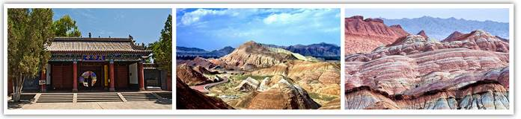
早餐：酒店內早餐 午餐：中式合菜RMB60 晚餐：中式合菜RMB80
住宿：準★★★★★ 千璽絲路酒店 或同級
- 張掖（約60K 1.5H）【馬蹄寺石窟、平山湖大峽谷（含景區車）】（約265K 4H）酒泉
【馬蹄寺石窟】它位於甘肅肅南裕固族自治縣境內，地處祁連山腳下，是一處龐大的石窟寺院建築群。傳說天馬下凡時踩在了這裡的一塊岩石上，蹄印留下，因而得名。這裡既有漢傳佛教的寺院，又有藏傳佛教殿宇，同一地方風格各異，十分獨特，寺院裡還有天馬蹄印、元代壁畫、佛像等眾多的傳說古跡。馬蹄寺環境秀麗，山青、水秀、峰奇、洞異堪稱四絕；整個石窟群由勝果寺、普光寺、千佛洞、金塔寺、上、中、下觀音洞七處組成，共有70餘處窟龕，始建於北涼。馬蹄寺石窟的獨特之處在於千佛洞有500多個摩崖佛塔窟龕，規模宏大；金塔寺中的大型飛天古樸典雅；普光寺的三十三天洞，上下五層二十一窟，呈寶塔形排列，內有佛殿，外有回廊，共開內外窟龕達49孔之多，造型奇特，十分壯觀。
【平山湖大峽谷】《中國地理雜誌》及中外知名地質專家譽為「媲美科羅拉多大峽谷」，堪稱絲綢之路全新發現的—張掖平山湖大峽谷。它是目前整個中國大西北乃至於新疆地區，堪稱最壯美、色彩最斑斕的原生態 峽谷景區，這裡峽谷幽深、峰林奇特，大自然用鬼斧神工的創造力將五彩斑斕的山體鐫刻成一幅幅無與倫比、攝人心魄的山水畫卷。峽谷內，山倚峭壁蜿蜒，峰隨地勢崢嶸，石林尖崖交錯，彷彿海市蜃樓，又如仙山瓊閣；步入迷宮一樣的峽谷，置身於縱橫交錯的溝壑，成林的群峰，猶如世界建築大師巧奪天工之作，讓人目不暇給。峽谷中的山體呈現出林立的樓群，雄奇的宮殿，人鳥獸塔，惟妙惟肖，面積之大，觀賞性之強，世界罕見。
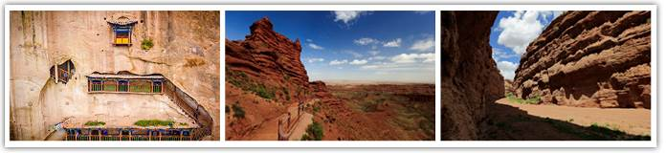
早餐：酒店內早餐 午餐：中式合菜RMB60 晚餐：雪山駝掌風味餐RMB80
住宿：準★★★★★酒泉賓館 或 酒泉萬禧國際大酒店 或同級
- 酒泉【夜光杯工廠、酒泉公園】（約30M）嘉峪關【城樓景區+電瓶車+懸臂長城+長城第一墩－含區間車】
【酒泉公園】又稱泉湖公園，位於酒泉市東2公里處，因園中有酒泉而得名，已有兩千多年的歷史。現為一座集古典園林、天然湖、文化遊憩、趣味娛樂於一體的綜合性公園。
【夜光杯廠】千百年來夜光杯都是文人墨客的最愛。專車前往河西四郡之一，古稱「甘州」的張掖市。
《世界文化遺產》【嘉峪關長城】它是萬里長城最西端的關卡，因其地勢險要，雄偉壯觀，故有「天下第一雄關」之稱。嘉峪關關城由內城、甕城和外城組成，形成重城並守之勢，關內城牆上還建有箭樓、敵樓、角樓、閣樓、閘門樓共十四座，它也是長城眾多關城中保存最為完整的一座，我們將安排搭乘電瓶車遊覽園區。
【懸臂長城】始築於西元1539年，原長1.5公里，為片石夾土牆，現存長城750公尺，其中有231公尺的黃土夯築城牆攀援於高150公尺，傾斜度為45度的山脊上，似淩空倒掛，因而得名「懸壁長城」。
【長城博物館】是中國第一座以長城歷史文化為專題的博物館，館內的文物陳列充分應用了聲、光、電等現代科技手法，配置了語音同聲翻譯系統、自動監控系統、自動恆溫系統、遊客查詢系統等先進的設施，展出包括：「縱橫萬里－雄峙千年－長城歷史沿革」；「金戈鐵馬-邊塞烽煙-古代長城戰爭」；「長河落日-絲路花雨-河西長城與絲綢之路」；「北漠塵清-山河形勝-嘉峪關」等四個單元，讓人對長城有更深入的認識。
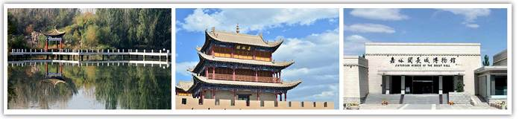
早餐：酒店內早餐 午餐：中式合菜RMB60 晚餐：氣鍋雞風味RMB80
住宿： 準★★★★★嘉峪關諾金國際酒店 或同級
- 嘉峪關（約258K 3H）瓜州【大地之子】敦煌（約122K 2H）【鳴沙山+月牙泉騎駱駝+電瓶車+鞋套 安排鳴沙山夜景】
【大地之子】雕塑位於甘肅省瓜州縣戈壁灘上，雕塑長15米、高4.3米、寬9米，以紅砂岩為主要材質，利用三維掃描獲取模型數據，再分塊進行3D雕刻，最後逐塊雕砌安裝成大型戶外主題雕塑作品。
【鳴沙山】鳴沙山像一條巨龍，橫臥在敦煌城南。山體由流沙堆積而成。它像金子一樣燦黃，綢緞一樣柔軟，少女一樣嫺靜，鳳凰一樣美麗！如果你掬沙細看，就會發現山上的沙粒有紅、黃、綠、白、黑五種顏色，稱之為“五色沙”。晶瑩閃亮，五彩繽紛，是鳴沙“三寶”之一。鳴沙山古稱沙角山、神沙山。清代將“沙嶺晴鳴”列為敦煌八景之一。
【月牙泉】更絕妙的是在嗚沙山環抱之中有一彎翡翠般的清泉，形如半月，名為月牙泉，它古稱沙井，俗名藥泉，自漢朝起即為敦煌八景之一，得名「月泉曉澈」。月牙泉南北長近100米，東西寬約25米，泉水東深西淺，最深處約5米，彎曲如新月，因而得名，有沙漠第一泉之稱；泉水清澈如鏡，雖位於沙漠之中，卻從不乾枯，鳴沙山與月牙泉，千百年來奇妙地共生在一起，實為天下奇觀。接下來安排乘駱駝觀沙漠落日，騎在駱駝的背上，絕對是意想不到的舒適感受，漫步於一望無際的沙漠之中，看著美麗的夕陽餘暉，映照著層層疊疊的沙丘陵線…夢幻般的奇景，將是您一生中最難以忘懷的美麗回憶。
鳴沙山、月牙泉景點特色：
★這裡沙山與泉水共處，歷來以「沙漠奇觀」著稱於世，是敦煌的重要景點之一。
★鳴沙山、看沙海和日落，感受西北大漠的蒼涼廣闊。
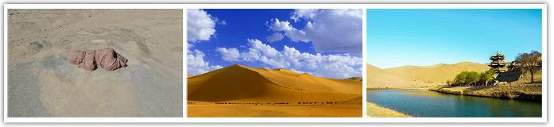
早餐：酒店內早餐 午餐：中式合菜RMB60 晚餐：枸杞養生宴RMB80
住宿：準★★★★★敦煌陽光沙洲大酒店 或 天河大酒店 或 華夏國際大店 或同級
- 敦煌（約60K 1.5H）【陽關+電瓶車+講解】【玉門關+觀光車+漢長城遺址+河倉城遺址】（約129K 2H）【雅丹地質公園+觀光車】（162K 約2.5H）敦煌【又見敦煌情境劇】
【陽關遺址】因坐落在玉門關之南而取名陽關。始建於漢武帝元鼎年間，在河西“列四郡、據兩關”，陽關即是兩關之一。陽關作為通往西域的門戶，又是絲綢之路南道的重要關隘，是古代兵家必爭的戰略要地。
【玉門關遺址】乘坐觀光車相繼遊覽漢長城遺址及河倉城遺址，玉門關遺址地處河西走廊最西端，疏勒河南岸，距敦煌市區約90公里，西距羅布泊約150 公里，四境多戈壁、荒漠、草甸。遺址區東起倉亭燧、西至顯明燧南至南三墩。
【敦煌漢長城】結構並無磚石，因地制宜，就地取材建造。敦煌北湖、西湖一帶，生長著大片紅柳、蘆葦、羅布麻、胡楊樹等植物，修建長城時，就用這些植物的枝條為地基，上鋪土、砂礫石再夾蘆葦層層夯築而成。以此分段修築，相連為牆。長城內則低窪地鋪蓋細沙，稱為“天田”，以觀察腳印之用，是一種防禦措施。
【雅丹國家地質公園】也叫雅丹魔鬼城，因為地上有磁石，所以指南針在此不起作用。公園裏以大片的獨特雅丹地貌群為主，在戈壁之上顯得奇幻壯觀，而每到傍晚時夕陽西照，是攝影的絕妙地點。夜幕降臨之後，尖厲的勁風發出恐怖的嘯叫，猶如千萬只野獸在怒吼，令人毛骨悚然，也因此得名“魔鬼城”。
【又見敦煌情境劇】通過多層次的演繹，涵蓋莫高窟石窟、壁畫、巖壁等多項文化元素，再現了莫高窟從開窟到繁盛，再到王道士揭露千年莫高神秘面紗的全過程。每個演繹空間將重建今人與歷史的連接點，帶你穿越時空，夢迴千年，拉近歷史，橫跨古今。“又見敦煌”通過復活和還原敦煌莫高窟壁畫精美絕倫、渾然天成的東方古典美，帶領觀眾重新解讀敦煌舞樂的神秘與曼妙藝術。
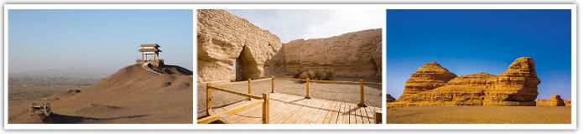
早餐：酒店內早餐 午餐：中式合菜RMB60 晚餐：中式合菜RMB80
住宿：準★★★★★ 敦煌陽光沙洲大酒店 或 天河大酒店 或 華夏國際大店 或同級
- 敦煌【《世界文化遺產》莫高窟（欣賞高清主題電影《千年莫高》＋球幕電影《夢幻佛宮》+參觀實體洞窟）敦煌莫高機場蘭州中川機場
《世界文化遺產》【莫高窟】中國三大石窟之首的莫高窟。莫高窟又名千佛洞，洞窟鑿於山崖上，共有上下五層，現存塑像洞窟492個，彩塑2415尊，壁畫1045幅，唐宋木構建築五座，佔地廣達4萬5千多平方公尺。莫高窟始建於1600年前，佛像、佛窟雕塑技藝高超，同時保存了大量精美的壁畫與經書；在文化大革命時期，它正巧由大漠風沙所掩埋，欲破壞者不得其門而入，這個讓全球為之驚嘆的藝術奇蹟，才得以保存至今。莫高窟是古建築、雕塑、壁畫三者相結合的藝術宮殿，尤以豐富多彩的壁畫著稱於世，敦煌壁畫容量和內容之豐富，是當今世界上任何宗教石窟、寺院或宮殿都不能媲美的。環顧洞窟的四周和窟頂，到處都畫著佛像、飛天、伎樂、仙女等，有佛經故事畫、經變畫和佛教史跡畫，也有神怪畫和供養人畫像，還有各式各樣精美的裝飾圖案等。莫高窟的雕塑久享盛名，這裡有高達33米的坐像，也有僅十幾釐米的小菩薩像，絕大部分洞窟都保存有塑像，數量眾多，堪稱是一座大型雕塑館。我們將安排由當地的研究員為您詳細講解洞窟中各式各樣的佛教故事，觀賞洞窟中絕美的藝術珍藏，如飛天、羅漢、觀音及世界最大的佛陀坐像等，給您一次豐富深入的藝術之旅
【千年莫高】用極富美感的鏡頭語言為觀眾呈現出敦煌莫高窟延續至今1600餘年的歷史文化背景，展示出一副波瀾壯闊、恢宏壯觀的歷史畫卷，使旅人在參觀洞窟之前對絲綢之路的形成、佛教東傳、敦煌莫高窟的營建等內容有所瞭解，還能認識和領悟敦煌莫高窟巨大的歷史和人文價值。
【夢幻佛宮】是全球首部以石窟藝術為表現題材的超高清8k數字球幕電影，搭配全方位身歷聲的音響效果、解說和字幕，在20分鐘內對莫高窟最具藝術價值的7個經典洞窟進行了全方位的展示。在球幕影院，無論直視還是仰視，視線所到之處，盡是巧奪天工的壁畫和彩塑。
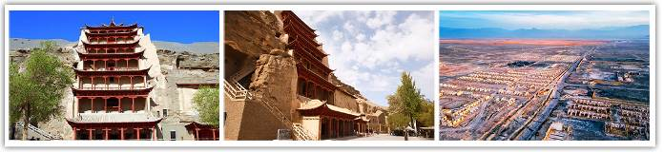
早餐：酒店內早餐 午餐：中式合菜RMB60 晚餐：手抓羊肉風味餐RMB80
住宿：準★★★★★ 蘭州溫德姆花園酒店 或 蘭州陽光大酒店 或同級
- 蘭州（約116K 2H）臨夏【八坊十三巷】（約104K 1.5H）夏河【拉卜楞寺<大經堂、時輪學院經堂、喜金剛學院經堂、續部上學院經堂、續部下院經堂、彌勒佛殿、釋迦牟尼佛殿>】【桑科草原】
【八坊十三巷】是河州民族風情的古街區。從唐朝至今，圍繞著八座清真寺形成了八個教坊、十三條街巷，故稱為「八坊十三巷」。融合回族磚雕、漢族木刻、藏族彩繪，集多民族特色為一體，呈現出穆斯林的生活圖景，堪稱河州民族民俗文化的瑰寶，民族建築藝術的「大觀園」。
臨夏古稱河州，知道河州的人，還會知道臨夏市內的回民又稱「八坊人」。而「八坊」和「河州」同時成為了臨夏的別稱，其中的八坊十三巷便是河州民族風情的古街區。想要了解到最地道，最淳樸的民風，八坊十三巷肯定就是一個必要的選項。
【拉卜楞寺】位於甘肅省甘南藏族自治州夏河縣，藏語全稱為:"噶丹夏珠達爾吉紮西益蘇奇具琅"，意思為具喜講修興吉祥右旋寺。簡稱紮西奇寺，一般稱為拉卜楞寺。拉卜楞寺是藏語"拉章"的變音，意思為活佛大師的府邸。是藏傳佛教格魯派六大寺院之一，被世界譽為"世界藏學府"。寺院坐北向南，占地總面積86.6萬平方米，建築面積40餘萬平方米，主要殿宇90多座，包括六大學院、16處佛殿、18處昂欠（大活佛宮邸）、僧舍及講經壇、法苑、印經院、佛塔等，形成了一組具有藏族特色的宏偉建築群，房屋不下萬間。
宗教體制的組成以聞思、醫藥、時輪、吉金剛、上續部及下續部六大學院為主，在全蒙藏地區的寺院中建制最為健全。聞思學院是其中心，又稱大經堂，有前殿樓、前庭院、正殿和後殿共數百間房屋，佔地十餘畝，為藏式和古宮殿式的混合結構，頂上有鎏金銅瓦、銅山羊和法輪、幡幢、寶瓶等裝飾物。它以顯宗為主，著重研習印度佛學家所著的五部大論（《釋量論》、《般若論》、《中觀論》、《具舍論》、《戒律論》）。
【大經堂】全寺共有六大經堂，最大的是聞思學院經堂 又稱大經堂，是“磋欽措兌”會議的場所，為全寺之中樞。一世嘉木樣初建時，只有80根柱子，1772年二世嘉木樣擴建為140根柱子，可容納3000僧人誦經。1946年，五世嘉木樣又建了前殿院，至此，大經堂成為有前殿樓、前庭院、正殿和後殿共數百間房屋，占地10餘畝的全寺最宏偉的建築。
【時輪學院經堂】時輪學院經堂坐落於大經堂右側，建於1763年，正殿東西 5間，南北11間，具有濃郁的藏式風格，內供時輪金剛佛銅像。後殿正中供奉釋迦牟尼和七大弟子像，左右供奉著堪布倉 、貢唐羅智倉、旦巴嘉措等活佛的靈塔。
【學院經堂】醫學院經堂，建於1784年，正殿南北6間，東西5間，殿內供奉藥王佛、藥師佛和拉科倉的舍利塔，殿前廂廊內繪有人體脈絡圖18幅。
【喜金剛學院經堂】建於1879年，仿拉薩布達拉宮的南傑紮倉樣式修建。1957年失火燒毀，後由國家撥款按原式重建。
【續部上學院經堂】 續部上學院經堂，位於喜金剛學院的西側。建於1941年，正殿東西5間，南北10間，高達三層，頂層為宮殿式，綠色琉璃瓦覆蓋，故稱綠瓦寺。後殿內供有彌勒佛銅像和十六羅漢象，左為八大藥師佛和35尊仟悔佛，右為第五世嘉木樣大師父母的骨灰塔及21尊度母佛像，兩側有銅質無量壽佛1000尊。
【續部下院經堂】續部下院經堂位於大經堂東北，初建於西元1737年，正殿東西5間，南北1間，系藏式建築，殿頂法輪、幢幡俱全，內供密集、怖畏、勝樂等密宗佛像，其後殿供奉一世德哇倉等7 位活佛之靈塔。
【彌勒佛殿】亦稱“壽槽寺”，坐落在大經堂之西北隅，高達六層，縱深各5間。初建於1788年，1844年由卓尼察汗呼圖克圖額爾德尼班智達捐資予以翻修，並建金瓦亭。該殿為藏漢混和式結構，最高層為宮殿式的方亭，四角飛簷，上覆蓋餾金銅獅、銅龍、銅寶瓶、銅法輪、銅如意，陽光下金碧輝煌，故俗稱“大金瓦寺”
【釋迦牟尼佛殿】釋迦牟尼佛殿，位於彌勒殿西邊，仿拉薩大昭寺修建，亦為餾金銅瓦屋頂，俗稱“小金瓦寺”。該殿高三層，二層內供有釋迦牟尼佛像，兩側有兩根銅質龍柱，釋迦牟尼佛像頂供有釋迦金佛，高約0.7米，是第一世嘉木樣從西藏本堆地方迎請來的，殊為珍貴。第三層為嘉木樣護法殿，殿前為圖丹頗章，系曆世嘉木樣坐床和舉行其它隆重儀式典禮的地方。
【貢唐寶塔（外觀）】位於拉卜楞寺西南角，原名現見解脫大金塔，因塔內供有從尼泊爾迎請來的無量光佛 （阿彌陀佛）像而享譽海內外。塔剎是日、月、星辰，塔瓶是精銅浮雕鎏金八大菩薩，塔座是琉璃瓦 裝飾的三層四角形建築。寶塔外形金碧輝煌，氣勢非凡，內部構造精巧，多寶嚴飾。塔內正中是二層相 互貫通的四座佛殿，供歷世貢唐倉靈塔或木雕鍍金像，並藏有兩萬餘卷佛經。殿頂供阿彌陀佛、二世嘉 木樣和千佛銅像。
【桑科草原】桑科草原位於甘肅省甘南藏族自治州夏河境內，距夏河縣城拉卜楞西南10公里，有公路直通。桑科草原屬於草甸草原，平均海拔在3000米以上，草原面積達70平方公里，是甘南藏族自治州的主要畜牧業基地之一。這裏人口少面積大，僅有4000多牧民，草原卻遼闊無際，是一處極為寶貴的自然旅遊景區。這裏設有藏式帳篷接待站兩處，每年7－9月搭起藏包，為遊客準備新鮮奶茶、糌粑、藏包、手抓羊肉等藏區特色風味，還為遊客準備了馬匹、犛牛、射擊篝火晚會等草原旅遊節目。遊人在這裏可以盡情體味神秘淳樸的藏族風情。
貼心提醒：
※甘南地區晝夜溫差大，白天紫外線照射強烈，一定要防曬。早晚溫差較大，出行要多帶衣物，避免著涼。甘南草原較多，丘陵地貌一下雨雪道路濕滑，所以運動鞋可帶來方便，不可穿涼鞋。
※因為這一地區所到之處都是宗教影響力極大的地區，切記要尊重當地不同民族的風俗和宗教習慣。
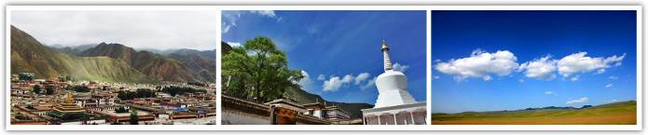
早餐：酒店內早餐 午餐：中式合菜60RMB 晚餐：中式合菜80RMB
住宿：準★★★★★夏河天珠酒店 或同級
- 夏河（約164K 3H）【劉家峽水庫（含快艇）炳靈寺石窟】（約92K 2H）蘭州【黃河母親像、水車園、黃河鐵橋】蘭州北京
【劉家峽水庫】位於甘肅省永靖縣內，黃河上游不遠處被黃土山懷抱著的一汪碧水。在這片秀水之上存在著一個美麗的水庫，它更有一個美麗的名字「高原明珠」，在這裡你不僅可以了解到防洪發電的知識，更能飽覽「黃河之水天上來，奔流到海不復回」的奇異景觀！
我們將乘坐遊船飽覽黃河的綺麗風光，探尋千里峽谷，盡覽沿岸的湖光山色，向陽碼頭以東，10里河岸白沙展露，綠柳婆娑，被稱為「十里柳林」，景觀奇妙，水庫湖面遼闊，風光旖旎，氣候宜人，環境優雅，水質好，無污染，帶給人一種回歸自然、人在畫中遊的美好氛圍。
在水庫的盡頭，便是洮河與黃河主幹流的交匯處，遠遠望去，有一道藍色與金色的分界線，因為兩股水流來源不同，洮河來自甘南青山中間，而主幹流已在黃土高原行走了一段，如果你回頭，將視線抬起，你會看到同樣的兩道分界線：碧水與黃土山，黃土山與青天。這種感覺也許只有劉家峽才有。
【炳靈寺石窟】炳靈為一藏語「千佛」之意，石窟在積石山中，保存西秦、北魏、北周、唐直至明清石窟34個，石佛694尊、泥朔82尊、壁畫900平方公尺。而其唐代巨大石佛投影在湛湖上別有一番神秘的氣息，此乃甘肅省三大石窟群之一。
【黃河母親像】位於蘭州市黃河南岸的濱河路中段、小西湖公園北側，是目前全國諸多表現中華民族的母親河--黃河的雕塑藝術品中最漂亮的一尊。具有很高的藝術價值，在全國首屆城市雕塑方案評比中曾獲優秀獎。雕塑由甘肅著名的雕塑家何鄂女士創作，長6米，寬2．2米，高2．6米，總重40餘噸，由“母親”和一“男嬰”組成構圖。分別象徵了哺育中華民族生生不息、不屈不撓的黃河母親，和快樂幸福、茁壯成長的華夏子孫。該雕塑構圖簡潔，寓意深刻，反映了甘肅悠遠的歷史文化。
【水車園】水車園以12輪蘭州水車為主景，是歷史上的”水車園”舊址。園內黃河奔騰，水車旋轉，渠水蜿蜒，各種花草樹木錯落有致，再現了黃河，水車與農業生產的和諧景象。
【黃河鐵橋】俗稱“中山鐵橋”、“中山橋”，位於濱河路中段北側，白塔山下。黃河鐵橋不僅是蘭州歷史悠久的古橋，也是5464公里黃河上第一座真正意義上的橋樑，因而被稱為“天下黃河第一橋”。
貼心提醒：
※黃河鐵橋、黃河母親像，地點均在大馬路邊，請遊客下車遊覽時，小心隨身的包包與注意安全。
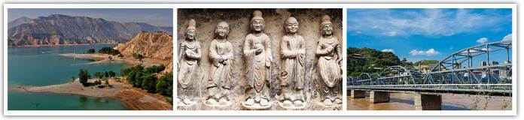
早餐：酒店內早餐 午餐：中式合菜RMB60 晚餐：蘭州拉麵風味餐RMB80
住宿：準★★★★北京機場瑰悅酒店酒店或北京機場臨空假日酒店 或同級
- 北京桃園
早餐後，整理行裝前往機場，帶著滿滿的回憶，搭機返回桃園。
早餐：酒店餐盒或機上簡餐 午餐：機上簡餐 晚餐：敬請自理
住宿：可愛的家
※行程內容順序僅參考，依當地旅行社做最後確定，本公司保留調整之權利，以團體出發前說明資料為準。
團費說明
【報價包含】
1.經濟艙團體機票來回。
2.全程餐食、景點、住宿飯店（兩人一室）、車資。
3.保險：300萬旅約責任險及20萬元意外醫療給付。（旅客未滿15歲或70歲以上，依法限制最高新台幣250萬旅行業責任險。）
4.機場稅、燃料稅雜支及代辦費。
【報價不包含】
1.新辦卡式電子臺胞證（費用請洽服務人員）。
2.導遊、領隊和司機之服務費，每人每日新台幣300元（小孩亦同）。請交於領隊，由領隊統籌付給當地的導遊及司機。
3.個人之消費電話費、洗衣費、飲料費、房間服務費行李超重費及其他個別要求之費用。
4.個人旅行平安保險請自行投保。
5.貼心說明：給小費也是國際禮儀之一喔！足浴按摩小費人民幣10元；行李小費人民幣5-10元；床頭小費人民幣5-10元。
行程規定
- 貼心提醒: 旅客若於旅遊中因法定傳染病原因，所增加之住宿、餐食、交通費用由旅客自行負擔，建議旅客若有疑慮可自行洽詢保險公司購買旅遊平安保險。
- 正確行程內容、順序、班機時間、降落城市以及住宿飯店，請以行前旅遊手冊之行程表或說明會資料為準。
- 行程及餐食將會視情況（如季節、預約狀況、觀光地區休假及住宿飯店地點）調整。
- 如有行程不參加者，視為自動放棄，恕無法退費。
- 為顧及旅客人身安全與相關問題，在旅遊行程期間恕無法接受脫隊要求。
- 如有特殊餐食者，請於出發前至少三天（不含假日）告知承辦人員，以便提早為您安排。
- 國外旅遊因搭乘飛機之飛行航程、行程內容之安排及當地醫療狀況等因素，不同於國內旅遊，敬請旅客斟酌自己及同行親友之身心、健康狀況後，再行報名及付訂。
- 同團報名旅客可能因私人因素於行程出發之7日前取消參團，故本公司網上所載組團狀態、可售團位等即時資訊，並非代表最終參團人數之依據，敬請諒解。
- 旅遊期間，敬請旅客隨時注意自身安全並妥善保管財物，以免發生意外或個人財物損失等事宜。
- 凡舉任何優惠項目均屬限時限量，正確內容、價格及出發日期，以報名當下實際銷售狀況為主，本公司保留活動內容修改、解釋及終止之權利。
大陸線-預訂須知：
- 1.本行程最低出團人數為15人以上（含），台灣地區將派遣合格領隊隨行服務。
- 2.如有特殊需求者，請務必於報名時主動告知業務人員，讓我們為您提供專業的建議及安排。最遲請在出發前7個工作日內臨時提出需求。
- ●凡年滿70歲以上或行動不便之貴賓，需有家人或友人同行，方始接受報名，不便之處，尚祈鑑諒。
- ●嬰幼兒同行：可能無法妥適兼顧，所以煩請貴賓於報名時，多方考量帶嬰幼兒同行可能產生的不便，以避免造成您的不悅與困擾。
- ●未滿18歲：未與透過法定代理人一同報名參加旅遊行程者：須將旅遊定型化契約書，提供給法定代理人簽名，報名始為有效。
- ●懷孕旅客：需主動告知懷孕週數及胎數，並隨身攜帶醫師開立註明預產期診斷證明檔，懷孕27週以上（各家航空公司規定週數略有不同，請依照參加的行程所搭乘航空公司之規定）
- 於3個工作天完成申請，備妥「適航申請書」、「診斷書」。航空公司不接受懷孕36週以上單胞胎及懷孕32週以上多胞胎孕婦搭機（各航空公司規定略有不同）。若因旅客隱瞞自身孕期或身心狀況，導致航空公司航程受影響因而產生之成本，航空公司將保留法律追訴權。
- ●役男：須向相關主管機關申請出境許可。（役男是指年滿十九歲當年一月一日起至屆滿三十六歲之年十二月三十一日止，尚未履行兵役義務之役齡男子。）
- ●現役軍人應向服役（勤）單位申請出境核准後，始得出國。
- ●旅客若具國家安全之人員身分，自行先經服務機關核准，始得出國。
- ●雙重國籍：務必攜帶符合出入境本國籍及前往國家之規定的護照。
- ●外籍人士：本行程僅適用於本國人（中華民國護照者）參團有效；非本國國籍之旅客及台商及大陸人士，價格需另計。相關售價請洽詢客服人員，造成不便，敬請見諒!!
- ●特殊餐食：報名付訂金時請一併告之特殊餐食 例如:全程素食或不吃牛肉或其它餐食及分房表
- ●單人報名：飯店房型以兩人一室為主。單人報名者，本公司將盡量安排同性別旅客或領隊同房；若指定單人入住，請按房型補足單人房價差，實際價差費用以當團說明公佈為準。
- ●擬於大陸當地會合外站參團 （Join）之的旅客，請洽服務業務人員另行報價，屆時售報價原則上不含簽證費用、機票（國際段/內陸段）亦不含機場稅及燃油附加費，並依實際報價內容為準。
- ●團費包含之所有票券，已分攤各式票種（如老人、孩童優惠）價格，恕不退回價差。
- ●中華民國護照用於台灣出入境查驗，出入境中國大陸時請出示有效期限內之臺胞卡（證）。
- 中國幅員遼闊，且各地政策不一，遊覽車車型及條件各省均有差異，並非全國統一規格，無法與台灣及其他國家做比較。
- ●但為確保各位貴賓保險資料之正確性，及方便出發當日辦理登機手續能較為順暢，建議貴賓將護照正本於團體出發前七個工作日繳交予本公司，以減少各位貴賓於辦理登機時等待過多時間。
- ●本公司網上所載組團狀態、可售團位等即時資訊，並非代表最終參團人數之依據，敬請諒解
- ●超悠旅行社於行程中，保有自身或使協力廠商向旅客兜售商品之權利。
- ●除本商品頁面另有記載、或雙方另有約定外，旅遊費用相關項目，均以團體方式計價，如遇年長、兒童、不佔床者或特殊身分者，均無相關價差優惠。
機位說明：
- ●團體機票經開票後，需團去團回，開票後即無退票價值，故於開票後或當日臨時取消出發者，恕無法辦理退票。脫隊延回者須自行開立個人機票。
- ●全程使用團體機票，不適用於出發前預先選位，也無法事先確認座位相關需求（如，靠窗、靠走道..等）。同行者座位可能無法相鄰，敬請參團貴賓瞭解。
住宿說明：
- ●行程飯店所使用之房型除行程特別載明或依旅客特別需求另行安排者外，正常以提供各飯店之標準房型為主。
- ●住房安排為二人一室，如需求單人住宿一間房，則須另補價差（請洽業務確認單人房加價費用）。
- ●大陸地區飯店無提供團體自然單間，凡單人報名之旅客在最終分房之結果落單時，須另補收單人房差，敬請知悉。
- ●團體房型均以2人一室兩張單人床為主，如需指定大床房或3人一室加床，請於出發前提出，並以酒店實際回覆為準，部分酒店有加價的可能或是無大床及加床的房型，此需求恕無法保證安排。
- ●若旅客需指定大床房型時，可能『需加價』與『無法保證』給房，或同團者無法保證入住同一樓層，遇到上述情況，尚請諒解。
- ●團體住宿以行程中載明之酒店為優先，如遇旺季滿房或承接大型會議或政府徵收等，導致無法安排，則將改以其他同級酒店替代。
- ●中國酒店於季節交替之際常出現無法提供冷（暖）氣之現象，係因各省份地區冷（暖）氣提供時間，需視當局評定實際氣候而定，但此並無明文規定，如遇此情況敬請理解與配合。
- ●全球環保意識抬頭，中國大陸部份酒店將不提供一次性用品（牙膏、牙刷、梳子、浴巾、刮鬍刀等物品），建議旅客自行攜帶個人盥洗用具及拖鞋，以免造成生活上的不便。
- ●中國境內目前使用220V，一般插座為圓形。台灣是使用110V，因此由台灣攜帶電器用品，在中國境內使用請考慮適用性或攜帶變壓器。
中國大陸地區酒店規則說明：
- 近年來中國地區逐步發展迅速，飯店如雨後春筍般增加，故會有一種【準星級】名詞出現。
- 大陸地區新酒店成立需經試營業一年後才能進行星級評等，但各酒店在建立時會依各星級之規格建造設定，故會有此【準五、四、三】名詞產生。
團體餐食說明：
- ●團體桌採10人一桌（ 八菜一湯）方式，若未達人數，餐色及餐量上會依人數比例遞減及調整。
- ●中國地區烹飪方法與口味與台灣落差甚大，會提醒各餐廳及帶團導遊交代少油少鹽，若口味仍偏重，再煩請與領隊／導遊協助，以儘量符合台灣團體的餐食口味。
- ●中國地區素食烹飪方法與口味與台灣落差甚大，各團體餐廳素食餐皆以簡便的炒青菜2~3道為主，請素食旅客如前往旅遊時，可先備素食罐頭或泡麵等。
行程變更：
- ●為維護旅遊品質及貴賓們的權益，在不變更行程內容之前提下，將依正式取得飯店飯店的結果，再綜合當地實際交通等情況，為貴賓們斟酌調整並妥善安排旅遊行程、飯店入住之先後順序或旅遊路線，請以行前說明會或最後確認的行程說明資料為準。
- ●因氣候無法預測，故若遇颱風、地震等不可抗力情況，則會以行程安全順利為考量，採緊急行程應變措施，敬請見諒。
行程脫隊：
●此行程為團體旅遊行程，顧及旅客於出遊期間之人身安全及相關問題，需與團體同進同出。
- 若有中途脫隊者，行程中所載明之餐食、旅遊、住宿、機位等團體旅遊行程相關項目，均除視同個人放棄外，不另退費。小費亦需付足旅遊天數。若因此而無法滿足您的旅遊需求，建議您另行選購套裝自由行商品。
小費說明：
●領隊、導遊及司機服務小費總計新台幣300元台幣x天數。服務小費是由各位貴賓給予領隊
導遊、司機等人員之肯定與鼓勵，感謝您的嘉許。
- ●行李小費：人民幣 5-10元。
- ●房間小費：人民幣 5-10元。
- ●足浴按摩小費：人民幣 10 -25元。
- 其他服務費，因地區及服務性質不同，可事先徵詢領隊或導遊之意見，再決定付服務費之多寡。

注意事項：
- ●大陸餐廳、廁所休息站等處所均、普遍性販皆賣絲綢字畫、雕刻品茶壺、茶葉...等等，藝術品、或當地土特產，並非特定購物點（ SHOPPING），敬請知悉理解。
- ●鑑於中國大陸運輸安全法規定，搭乘高鐵（動車）所攜帶的隨身或托運行李中，不得含有各式刀具、槍砲、彈藥等危險物品，故請勿攜帶搭乘，否則將面臨罰款、拘留或沒收等行政處罰，如造成任何損失，請自行承擔。
- ●禁止事項：不得嫖妓，不得攜帶水果及肉類製品入出境。另為使旅遊更加順暢，盡量避免談論政治話題影響旅遊氣氛。
- ●入境大陸之行動電源須在標示10,000 mAh 以下，超過規格之行動電源中國海關會沒收。且行動電源每人限帶2個，僅能放置於隨身行李攜帶，不得置入行李箱托運。
- ●行動電源凡未沒標示廠牌或容量者，中國海關會將予沒收。
- ●所有大陸內陸之海空陸交通，食宿及遊覽，均由內大陸當地公營旅遊單位協助負責安排且仍有當地政府國家制度上之限制，將會適度的調整及修正。

【護照新辦＆過期重辦所需證件資料】
護照新辦（從未辦過）請本人持身分證正本及彩色照片2吋大頭-白底2張 前往戶政事務所做人證識別後將人證識別後的護照申請單跟身分證正本轉交旅行社辦理申辦。
（目前申辦日期約為3-4週、身分證退還日約為7-14天、費用為ＮＴ1800）
護照過期重辦（護照效期未過需交回註銷）從新辦理資料:身分證正本.彩色照片2吋大頭-白底2張
（目前申辦日期約為3-4週、身分證退還日約為7-14天、費用為ＮＴ1800）
【臺胞證新辦＆過期重辦所需證件資料】
臺胞證新辦、過期重辦
（超過６個月有效期之護照正本、身分證正反面影本、彩色照片2吋大頭-白底１張）
（目前申辦日期約為10日、費用為ＮＴ1800）

